Что важно запомнить из первого занятия:

1. Примитивных типов в java восемь.

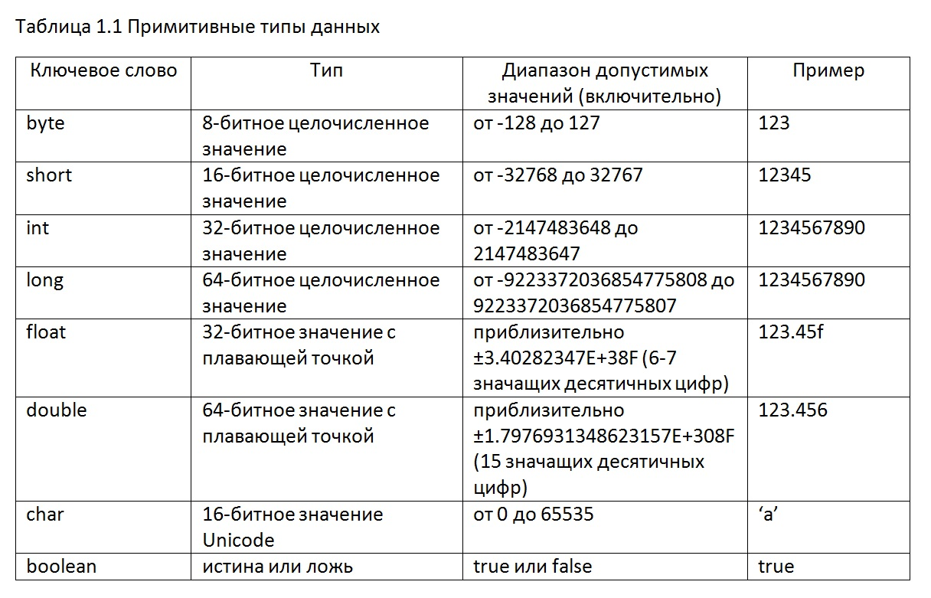

Подробно почитать о них можно здесь:

<http://fkn.ktu10.com/?q=node/5955>

<https://hr-vector.com/java/obyavlenie-inicializaciya-peremennyh>

при разработке наиболее часто вы будете использовать int, long, char, double, Boolean.

1. Оператоы Java

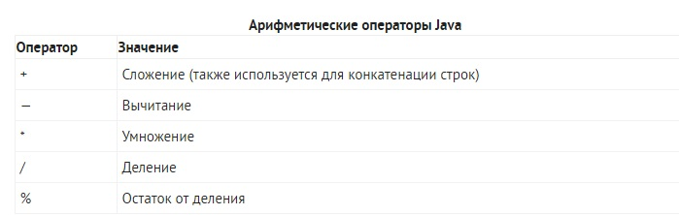

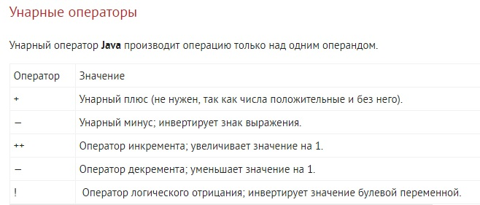

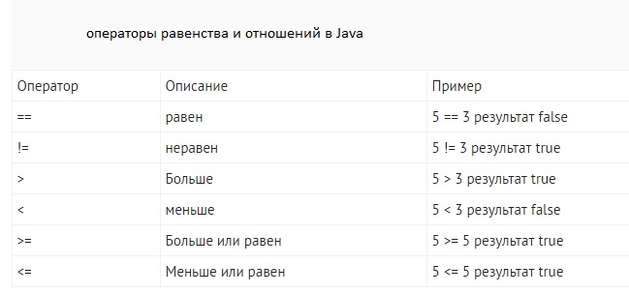

Операторы java хорошо описаны здесь:

<https://www.internet-technologies.ru/articles/operatory-java.html>

<https://javarush.ru/groups/posts/1388-operacii-nad-primitivnihmi-tipami-v-java>

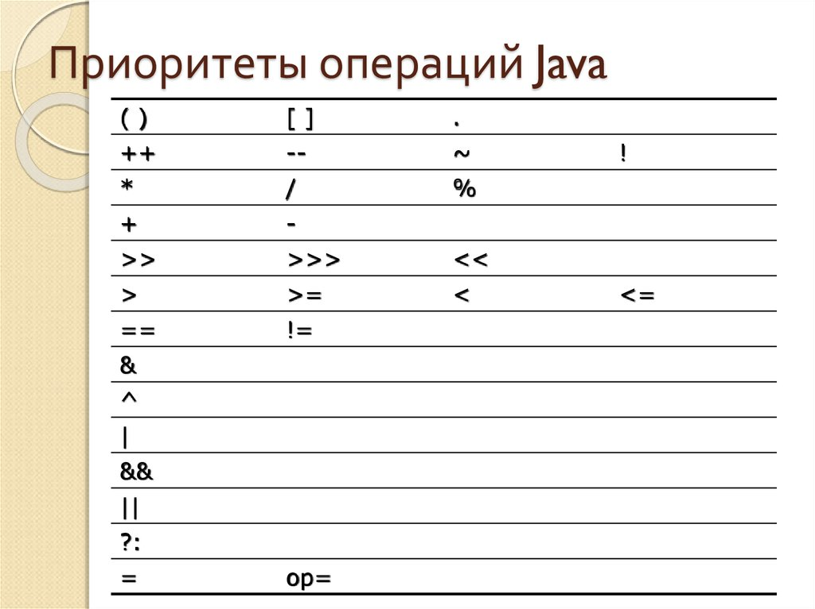

1. Объявление и инициализация переменных

Этот вопрос хорошо раскрыт здесь:

<https://hr-vector.com/java/obyavlenie-inicializaciya-peremennyh>

основные моменты:

- имя переменной принято писать «кэмэлкейсом», то есть таким образом:  
myVariable, mySecondVariable и д.д…  
- имя переменной не может быть одним из ключевых слов в java,

То есть мы не можем написать так:

Int if = 0;

Или так: double instanceof = 0.0;

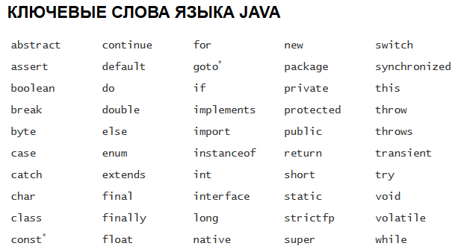

Важный момент!

Переменной, объявленной как int не может быть присвоено значение double.

Но переменные можно приводить к нужному типу (это касается числовых типов)

Про приведение типов почитайте здесь:

<https://java-master.com/privedenie-tipov-v-java/>

1. Конструкция **if-then-else**

